ОТДЕЛ ОБРАЗОВАНИЯ УПРАВЛЕНИЯ ОБРАЗОВАНИЯ ИСПОЛНИТЕЛЬНОГО КОМИТЕТА МУНИЦИПАЛЬНОГО ОБРАЗОВАНИЯ ГОРОДА КАЗАНИ ПО СОВЕТСКОМУ РАЙОНУ

ПРИКАЗ

№ 759 от 07 декабря 2012г.

О проведении очной сертификации Microsoft

В рамках реализации пилотного проекта «Апробация системы непрерывной индивидуализированной профессиональной подготовки педагогов Microsoft (СНИППП) в Республике Татарстан» в период с 8 ноября по 14 декабря 2012 года планируется проведение очного тестирования на получение международного сертификата «Сертифицированный педагог Microsoft» 1000 педагогов общеобразовательных учреждений г. Казани.
Очная сертификация проводится в авторизованном центре тестирования – в ГУ «Республиканский центр информационно-методического обеспечения и контроля в области образования» по адресу: г. Казань, ул. Социалистическая, 5. Учителя, успешно прошедшие очное тестирование, получат сертификат международного образца.
Для организации очного тестирования по курсу дистанционного обучения по данному проекту, на основании письма МОиН РТ от 20.11.2012г. № 14092/12 «О проведении очной сертификации Microsoft»,

ПРИКАЗЫВАЮ:

- Руководителям общеобразовательных учреждений района, направить учителей (список учителей окончивших дистанционное обучение на 05.12.2012 в Приложении 1) на очную сертификацию по курсу Microsoft СНИППП с отрывом от производства и сохранением средней заработной платы. Сертификация состоится 10 декабря 2012 года в 10.00ч, на базе авторизованного центра тестирования – ГУ «Республиканский центр информационно-методического обеспечения и контроля в области образования» по адресу: г. Казань, ул. Социалистическая, 5.
Участникам тестирования необходимо при себе иметь сменную обувь.
Дополнительная информация по телефону: (843) 277-94-80 (Галимуллина Лилия Талгатовна, начальник отдела дистанционного образования ГУ РЦИМК)

- Контроль за исполнением приказа оставляю за собой.
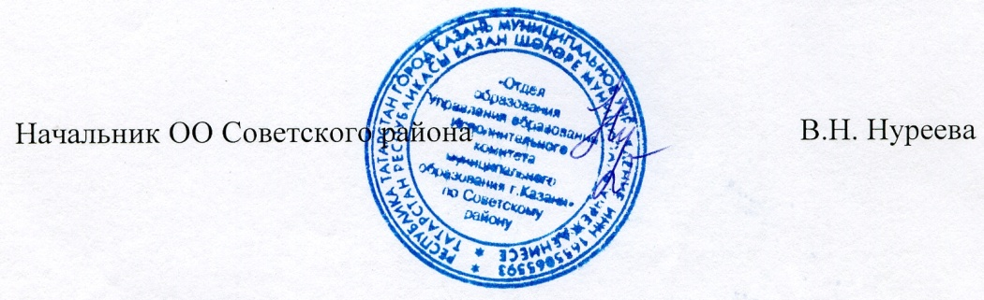

Исп. А.И.Юсупов
Тел. 246-26-07

Приложение 1
к приказу ОО Советского района
№ 759 от «03» декабря 2012 года

Списки учителей г. Казани для участия в очной сертификации «Апробация системы непрерывной индивидуализированной профессиональной подготовки педагогов Microsoft (СНИППП) в Республике Татарстан»
10 декабря 2012 года

№ | Район | Ф.И.О. учителя | Начало
1 | Советский | Алла Александровна Осипова | 10.00
2 | Советский | Алсу Насыбуловна Апакова | 10.00
3 | Советский | Альфия Рафагатовна Закирова | 10.00
4 | Советский | Анжелика Анатольевна Жадько | 10.00
5 | Советский | Анна Евгеньевна Исаева | 10.00
6 | Советский | Гузель Вагизовна Закирова | 10.00
7 | Советский | Гузель Мансуровна Хафизова | 10.00
8 | Советский | Щипалова Г.С. | 10.00
9 | Советский | Гульнар Ильгизаровна Хабибуллина | 10.00
10 | Советский | Эльмира Сулеймановна Зиннатова | 10.00
11 | Советский | Зульфия Агалямовна Каримуллина | 10.00
12 | Советский | Игорь Георгиевич Токранов | 10.00
13 | Советский | Юлия Геннадьевна Игошина | 10.00
14 | Советский | Ирина Николаевна Аполлонова | 10.00
15 | Советский | Татьяна Ивановна Патранина | 10.00
16 | Советский | Лилия Фагимовна Закирова | 10.00
17 | Советский | Любовь Анатольевна Бирсанова | 10.00
18 | Советский | Марина Сергеевна Шакртова | 10.00
19 | Советский | Надежда Владимировна Пахомова | 10.00
20 | Советский | Язиля Шайдуллина | 10.00
21 | Советский | Расима Масгутовна Гарафутдинова | 10.00
22 | Советский | Салихова А.М. | 10.00
23 | Советский | Светлана Валерьевна Арсланова | 10.00
24 | Советский | Фазуллина Резеда Дамировна | 10.00
25 | Советский | Татьяна Анатольевна Шашкова | 10.00

Примечание: До начала очной сертификации все участники должны завершить обучение!

